Уважаемые мамы и папы!
Лучший способ сохранить свою жизнь и жизнь своего ребенка на дорогах — соблюдать правила дорожного движения! С наступлением зимнего сезона это становится наиболее актуальным, так как показывает статистика - в это время года количество ДТП с участием детей увеличивается.
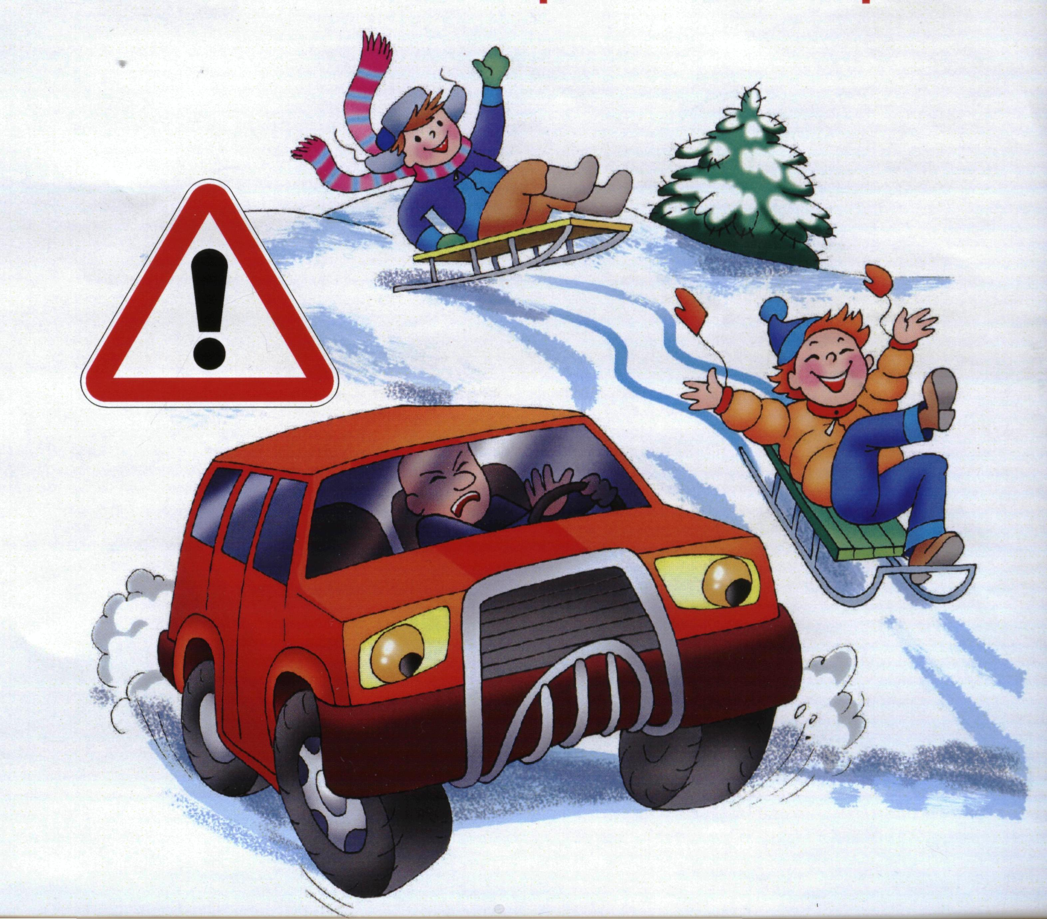
Рекомендации
родителям:
Вы являетесь для детей образцом поведения. Вы — объект любви и подражания для ребенка. Это необходимо помнить всегда и тем более, когда вы делаете шаг на проезжую часть дороги вместе с малышом.
Чтобы ребенок не попал в беду, воспитывайте у него уважение к правилам дорожного движения терпеливо, ежедневно, ненавязчиво.
Ребенок должен играть только во дворе под вашим наблюдением. Он должен знать: на дорогу выходить нельзя.
Не запугивайте ребенка, а наблюдайте вместе с ним и используйте ситуацию на дороге, дворе, улице, объясняя, что происходит с транспортом, пешеходами.
Развивайте у ребенка зрительную память, внимание. Для этого создавайте дома игровые ситуации.
Пусть ваш малыш сам приведет вас в детский сад и из детского сада домой.
Во избежание несчастных случаев на дороге с Вами и Вашими детьми, необходимо:
1) Систематически повторять с ребенком основные Правила Дорожного Движения;
2) Усилить контроль за поведением детей на улице;
3) При использовании личного автотранспорта пристегиваться ремнями безопасности, а также использовать ремни безопасности и другие удерживающие устройства при перевозке детей;
4) Личным примером учить детей соблюдать Правила Дорожного Движения и осторожность на улице.
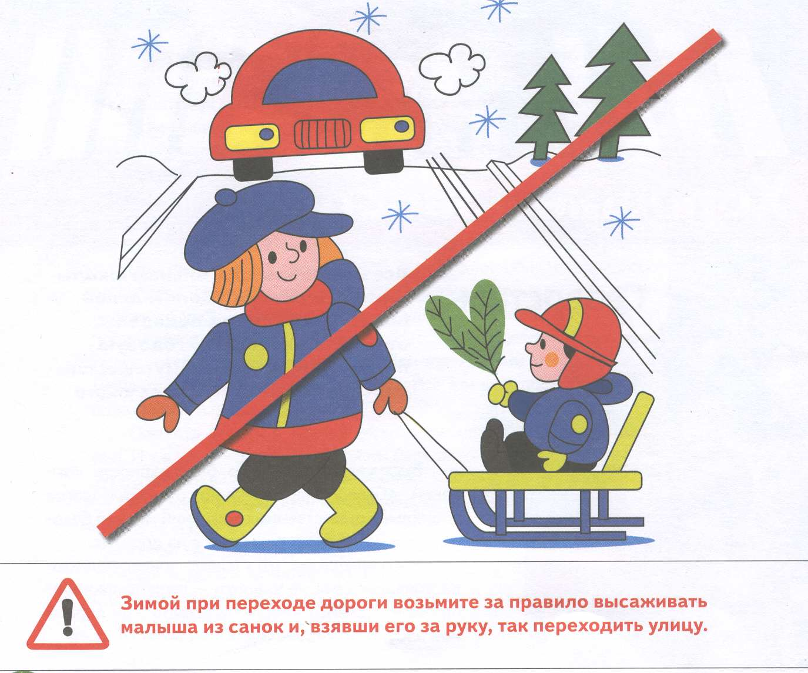
Будьте особенно внимательны:
! в снегопад (ухудшается видимость, большая вероятность заноса автомобиля на дороге)
! в морозную погоду (стекла автомобиля покрываются изморозью и водителю очень трудно наблюдать за дорогой)
! в гололед (в этих условиях автомобилю очень трудно остановится - будьте внимательны перед близко едущим транспортом)
Подготовила ответственный по ПДД Артемова С.А.

